IL CARNEVALE A ROVIANO
E NELLA MEDIA VALLE ANIENE

di Artemio Tacchia

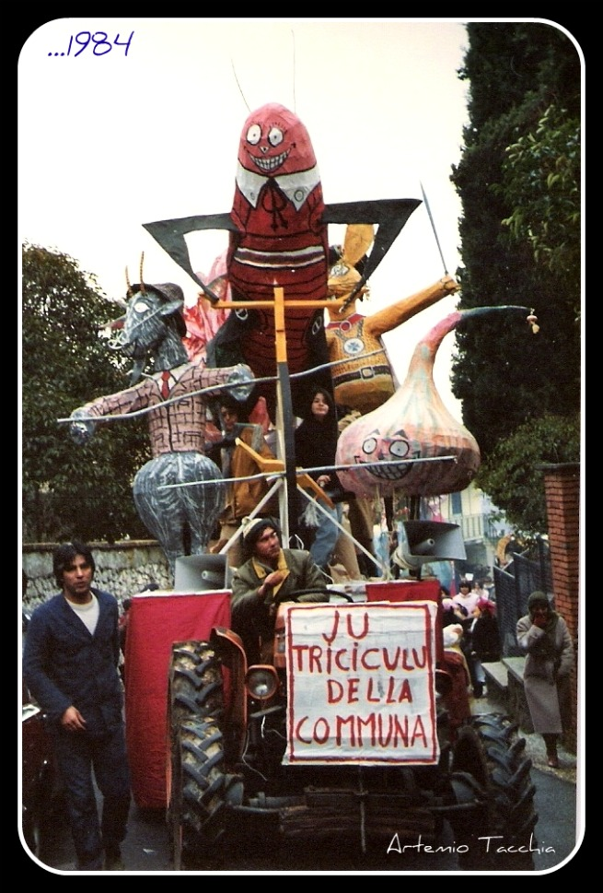
Fino alla prima metà degli anni Settanta del trascorso secolo, il Carnevale più spettacolare per gli abitanti della valle dell’Aniene era indiscutibilmente quello tiburtino. I giorni della sfilata dei carri allegorici – fantastiche rappresentazioni nell’immaginario dei ragazzi di allora - dai paesi della zona si riversavano su Tivoli migliaia di curiosi, “squadre” di giovani decisi a darsi battaglia a suon di manganellate (di plastica, ma ugualmente dolorose), frotte di bimbi ammaliati dalle enormi maschere che muovevano testoni coronati policromi e braccia gigantesche. Poi, le varie Pro-Loco, nate un po’ in tutti i paesi della Valle, hanno cominciato a partorire mini-carri “caserecci”, semplici e comunque non privi della salutare e graffiante satira sulla politica locale, accompagnati da sfilate di gruppi mascherati organizzati dalle scuole e veglioni serali in costume. Il successo è stato immediato e Tivoli, purtroppo, venne dimenticato. Oggi, pure se con meno resa artistica e con scarsa ironia, da Subiaco a Roviano, da Arsoli a Cineto, da Marano a Riofreddo, da Anticoli a Vicovaro tutte le Pro-Loco, finanziate da Provincia e Comuni, allestiscono dignitose feste carnavalesche, sfilate di carri e gruppi mascherati, mangiate di frappe e castagnole. I balli in maschera, invece, se li promuovono i tanti ristoranti sparsi nel territorio.
Il Carnevale, è risaputo, è una festa laica e popolare che subisce continue mutazioni. Hai voglia ad allestire carri allegorici, scopiazzati da quelli di Viareggio o realizzati sugli input sparati dalla onnivora TV, se alla base manca la motivazione vera della festa, e cioè il vivere “il mondo alla rovescia” attraverso mascheramenti spontanei, licenziosi, altri! Il Carnevale, attuale, commercializzato e creato solo per mostrarsi, potrà fare anche massa, ma certo non suscita più nelle persone – fatta eccezione, forse, in qualche gruppo giovanile che ancora pratica la trasgressione come risposta all’oppressione del Potere - l’intima partecipazione. E’ una festa, come direbbero i politici, “normalizzata”, tranquillamente vissuta tra cenoni, lanci di coriandoli e stridenti suoni di trombette. E, allora, contentiamoci per quanto riesce ancora ad offrirci di allegro e di godereccio. E che i bambini, bombardati e vinti dagli spot pubblicitari, si divertano! In fondo, nel ricercare e vestire certe maschere, anche loro per una volta tanto realizzano il sogno di sentirsi eroi e principi.
Altra cosa era il Carnevale, quello “vero”. Al punto che, nei secoli passati, bisognava essere autorizzati dalla Questura di Roma per mascherarsi. In una nota del 26 gennaio 1881, il Delegato di Pubblica Sicurezza di Subiaco scriveva a tutti i sindaci del territorio in questi termini: “Con l’ordinanza del 19 corrente la Regia Questura di Roma ha permesso l’uso della maschera fino a tutto il 1. mo Marzo con le solite precauzioni dell’anno scorso”. Non di meno aveva fatto il Governo Pontificio cinquant’anni prima, sospendendo a Roma il Carnevale e obbligando “niuno di andare in maschera”, pena l’arresto immediato. E sì, perché sotto la maschera, spesso, si nascondeva la vendetta e l’assassino!
In alcuni paesi della valle dell’Aniene si tenevano caratteristiche rappresentazioni carnavalesche nelle quali era manifesta “l’inversione sociale dove i servi diventavano padroni”, oppure riti collettivi che funzionavano come “valvola di sfogo degli istinti repressi e controllati” durante tutto l’anno. Per pochi giorni – breve spazio illusorio – ci si poteva sentire liberi, altri, e infine rigenerati. Sognare, in fondo, non costava proprio nulla ai contadini e ai poveri operai subalterni.
A Roviano si chiamava “Carnavalata”. Essa consisteva, durante il lavoro nei campi, nel far prigioniero il padrone, legarlo e condurlo in corteo in paese. A volte la processione era guidata dal tamburino o dallo zampognaro e procedeva per le strade del paese tra mille burle e scherzi finché la moglie del prigioniero non andava ad annunciare il pagamento del riscatto: una pantagruelica cena a base di pizzefritte, castagnole, mustaccioli, salsicce, fagioli e vino a fiumi. Anche la popolazione era invitata a partecipare ai balli e ai canti all’esterno della casa del padrone che duravano tutta la notte.
A Marano Equo si faceva “Ju valle ‘e Carnevale”. I ragazzi mascherati catturavano un gallo e poi lo facevano ubriacare. Quindi, divisi in squadre, lo spingevano verso un muro e lo prendevano a sassate. La squadra che per prima lo uccideva, aveva il diritto di cucinarselo insieme alla polenta. Ciò che avanzava della cena, veniva lanciato, al posto dei coriandoli, addosso alle ragazze che si incrociavano per strada.
A Riofreddo la “Mascherata” consisteva nell’effettuare una grossa questua a base di carne suina. Alcuni uomini si travestivano e giravano per il paese: chi cavalcando un asino, chi imitando un arrotino, chi trasportando la merce. Alla fine, dopo aver bruciato Carnevale, si faceva una succulenta cena. “Gnazziu”, invece, si vestiva da donna, posizionando una pentola, con dentro un grosso topo di fogna morto, sotto la gonna. Un compagno, tra la folla in attesa, lo colpiva con una bastonata facendogli “casca la soreca”.
Ad Anticoli Corrado si organizzava “I Tribbunale”. Nella piazza venivano trasportati tutti coloro che erano stati sorpresi a lavorare durante la festa di Carnevale e processati pubblicamente. La condanna certa consisteva nel dover offrire vino a tutta la popolazione e la sbornia collettiva culminava con il rogo del Re-Carnevale e il suono a morto delle campane della chiesa.
Una simile manifestazione si teneva ad Arsoli, dove si bruciava un fantoccio di paglia e i rintocchi “a morto” annunciavano l’inizio della magra Quaresima. Per tutto il Carnevale, però, “Le Mascherate” in piazza avevano divertito la popolazione, prendendosi gioco di coloro che, nel corso dell’anno, avevano combinato “fregnacce”.
Il Carnevale d’una volta era figlio anche della fame e della poverta. Le mascherate spesso si facevano per rimediare qualcosa da mangiare tutti insieme in un’abboffata: – Ciccia e cocco! chiedevano, per esempio, a Roviano. E, in quel periodo, le case contadine erano piene di salsicce perché tutti avevano appena ammazzato i maiali. Così a Rocca Canterano, “I Mmascari”, uomini travestiti da donne, ingegnosamente un anno misero un uomo piccolino dentro “na sporta” (cesta) che uno di loro portava sulla testa. Una volta dentro le case, mentre gli altri con balli e battute scherzose distraevano i padroni, l’omino, che era nascosto sotto una tovaglia, si avvicinava alle “pertiche” legate al soffitto e svelto faceva sparire sotto la coperta succulenti pezzi di “zazicchie”.
Ladri? No, perché “A Carnevale ‘gni scherzo vale!”

